天蔥的職涯規劃與福利
第二十一條 等級：初級
資料來源：2019年天蔥企業社會責任報告書

天蔥設立清楚的升遷管道及對應的訓練課程，並在一般員工福利外安排證照考取等教育訓練制度

企業概述
1991年於台北天母發跡至今已20餘年，從一家咖啡餐廳開始經營，接著創新推出法式七道菜組合餐一舉成名，當年巷頭巷尾共4 個店面，每天門庭若市、人聲鼎沸，創造台北天母「洋蔥巷」的美譽。現今Mr. Onion 除仍以各式排餐料理與新鮮美味食材，以及秉持專業、親切及創新的經營理念，讓每份送到顧客面前的餐點，都有滿滿的用心與堅持，超過20 個年頭的老味道，從天母「洋蔥巷」到現在進駐各大商場以外，尚積極開發中西餐不同品牌之美食，期待繼續贏得饕客味蕾。

案例描述
天蔥國際為不斷提升同仁的能力與知識，將公司各種職等及工作內/外場域，設計一系列「基礎訓練」及「專業訓練」兩大方向之人才發展計畫，搭配工作績效確保員工升職之餘能因應各種挑戰。
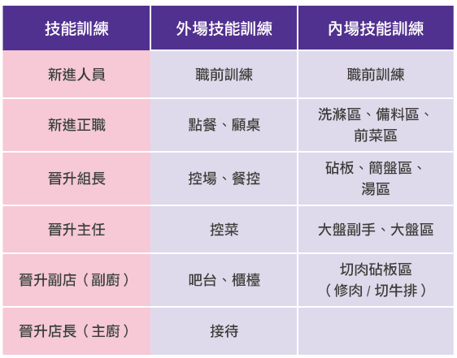
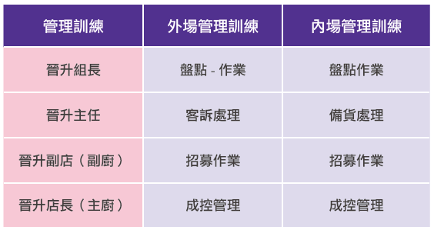
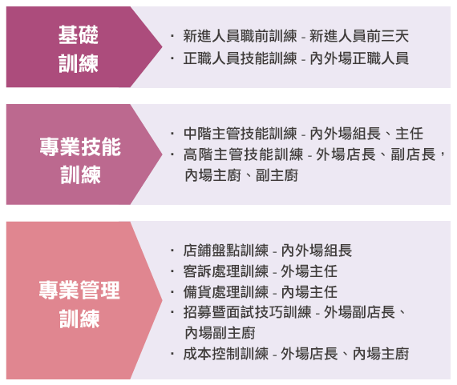
在員工福利制度上，除了一般保險、獎金、優惠外，另提供教育訓練及考取證照、升遷管道等人才培育制度。

